
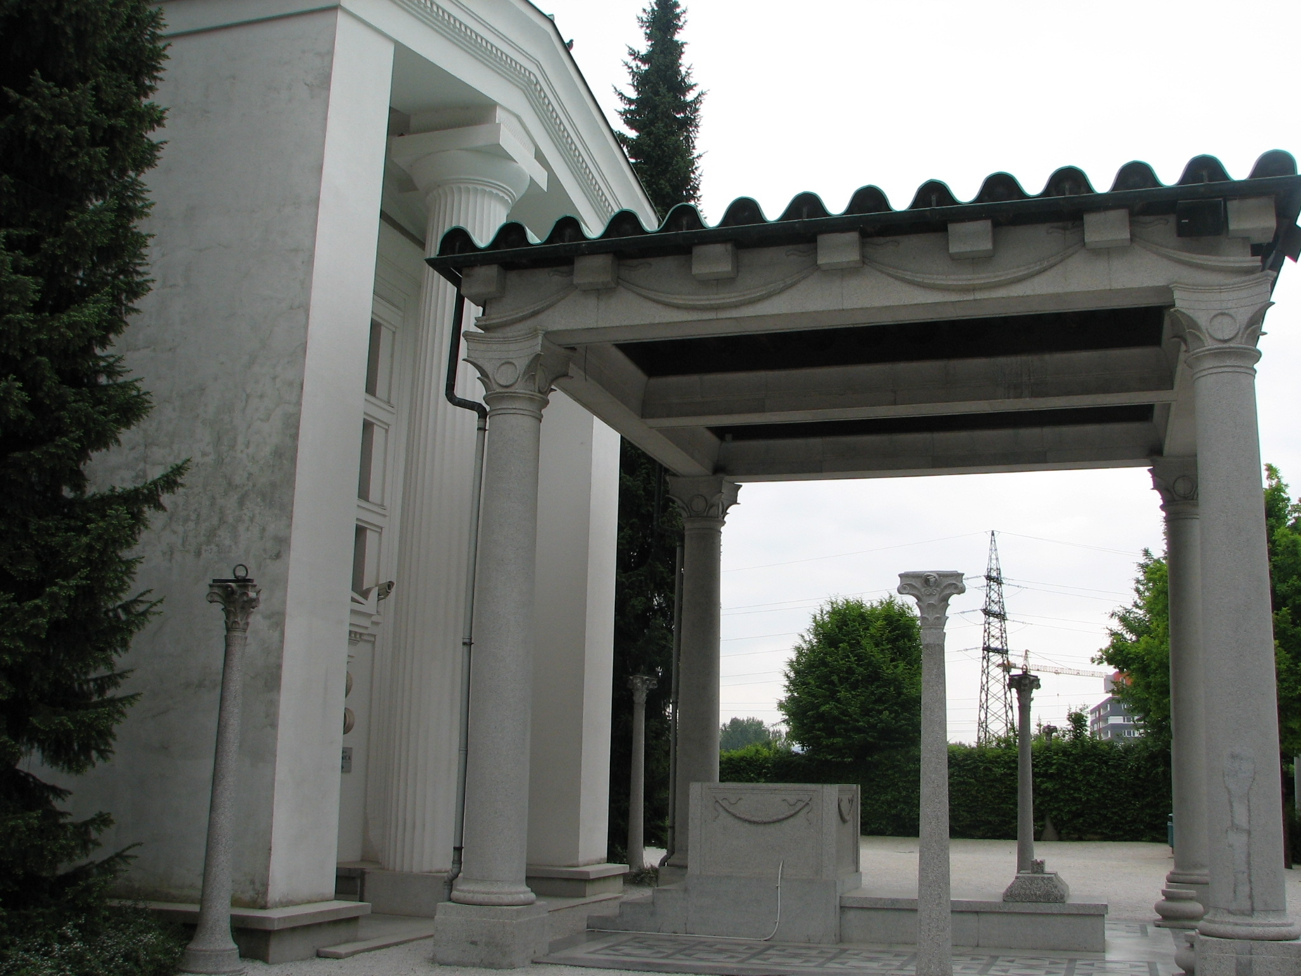

PLEČNIKOVA LJUBLJANA

Interno gradivo za CVŽU – LU Radovljica

Pripravila mag. ANDREJA RAKOVEC

maj 2009

Operacijo delno financira Evropska unija iz Evropskega socialnega sklada ter Ministrstvo za šolstvo in šport. Operacija se izvaja v okviru Operativnega programa razvoja človeških virov za obdobje 2007 – 2013, razvojne prioritete: Razvoj človeških virov in vseživljenjskega učenja; prednostne usmeritve:Izboljšanje kakovosti in učinkovitosti sistemov izobraževanja in usposabljanja.

PLEČNIKOVA LJUBLJANA

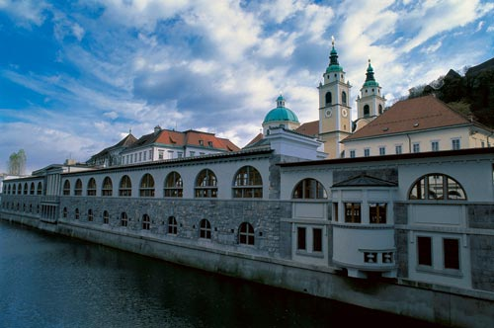

Plečnikova podoba Ljubljane je nastajala od dvajsetih let do izbruha 2. sv. vojne. Arhitekt si je mesto zamislil kot antično metropolo z akropolo (ljubljanski grad), stadionom (bežigrajski stadion), agoro (Kongresni trg), tržnim prostorom (Tržnice in Prešernov trg s Tromostovjem), knjižnico (NUK) in pokopališčem (Žale). Urejal je več mestnih osi, ki sestavljajo mrežo: od svoje hiše v Trnovem, mostu pred cerkvijo sv. Janeza Krstnika v Trnovem vse do Vegove ulice in Kongresnega trga je uredil kopno os, vzporedno z njo vodno os, ki poteka ob Ljubljanici od Trnovskega pristana do poljanske izlivnice. Pravokotno na ti dve osi je postavil še tri osi: obrežja Gradaščice, Zoisovo cesto v smeri proti Šentjakobskemu trgu in gradu, promenado v Tivoliju v navezavi proti Čopovi in Tromostovju.

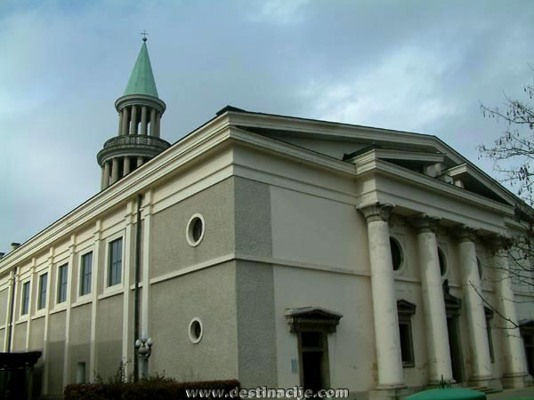
Cerkev sv. Frančiška Asiškega v Šiški je Plečnik postavil ob obletnici smrti asiškega ubožca 1926, posvečena je bila 1927. Je njegova prva cerkev na Slovenskem, kjer združuje monumentalne klasične vzore s starokrščanskim izročilom. V notranjosti je bogata zbirka pasarskih izdelkov. S pomikom oltarnega prostora v prostor za vernike je naredil radikalno spremembo v dotedanji sakralni arhitekturi, ki je sprva Cerkev na Slovenskem ni hotela sprejeti, ob podpori stroke in frančiškanskih naročnikov pa je Plečnik načrt izpeljal do konca.

Žale (Vrt vseh svetih) je Plečnik zasnoval kot skupino različno oblikovanih pokopaliških kapelic, ki omogočajo dostojanstveno, tiho slovo od pokojnika. Posegel je v različne arhitekturne tradicije in jih združil v svečano celoto.
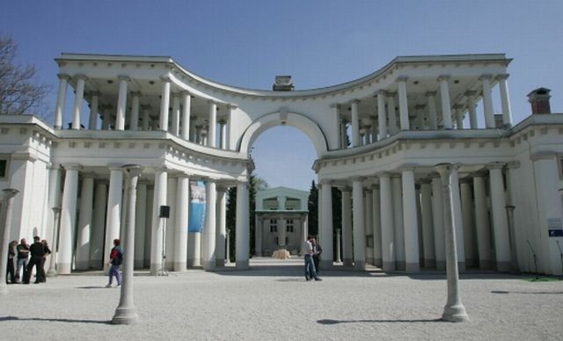

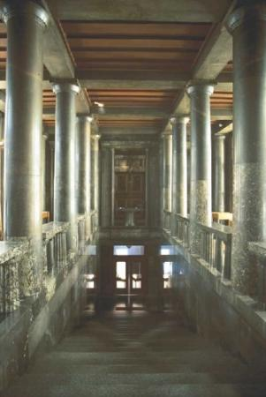

NUK je zasnoval po zgledu renesančnih mestnih palač. V notranjosti se iz temnega preddverja povzpnemo po dolgem temnem stopnišču do vrha, kjer nas obsije luč iz velike čitalnice, s čimer je arhitekt v prispodobi nakazal strmo in naporno pot učenja iz temnih globin do luči učenosti.

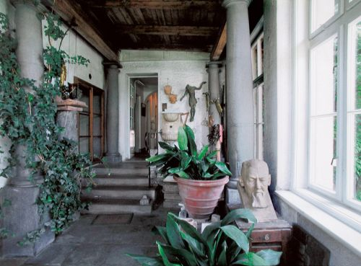
V Trnovem si je Plečnik uredil hišo, ki jo je dozidal, uredil zimski vrt in delovno sobo, kjer je potekal pouk tudi med drugo sv. vojno, ko je bil oddelek za arhitekturo zaprt.

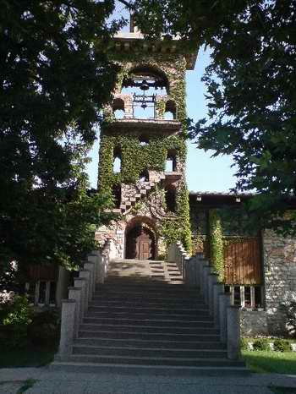

Cerkev v Črni vasi na Ljubljanskem barju je nastajala istočasno kot NUK, zato je opaziti podobnosti med njima. Zgrajena je iz poceni gradiv (betonskih kanalizacijskih cevi, lesa, opeke), v notranjosti jo krasijo različno oblikovane svetilke.

